Федеральное государственное бюджетное образовательное учреждение высшего профессионального образования «Российская академия народного хозяйства и государственной службы при Президенте Российской Федерации»

Нижегородский институт управления

Кафедра Информатики и информационных технологий

ОТЧЕТ

ПО ЗАДАНИЮ К ЛЕКЦИИ №2

«Выполнение первой программы на Java»

Выполнил: студент группы: ИБ-321

Борисков Дмитрий Андреевич

Преподаватель: Окулич Виктор Иванович

Нижний Новгород

2023 г.

**Оглавление**

**Задание 1. Установка JDK и работа с содержанием соответствующих каталогов.** 3

**Задание 2. Узнать о назначении базовых исполняемых файлов (утилит) с расширением .exe.** 3

**Задание 3. Создание первого приложения на языке Java** 4

**Задание 4. Компиляция и выполнение файла java через консоль/** 4

**Задание 5.** 5

**Задание 6.** 6

**Задание 1. Установка JDK и работа с содержанием соответствующих каталогов.**

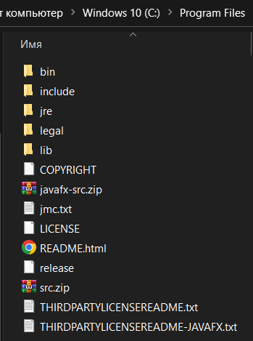

Рисунок 1. Состав папки jdk

# **Задание 2. Узнать о назначении базовых исполняемых файлов (утилит) с расширением .exe.**

avac: компилятор Java, замените исходный код Java байтовым кодом

Java: интерпретатор Java, выполнить код приложения Java непосредственно из файлов классов

appletviewer (браузер апплета): браузер Java, который выполняет классы апплета Java на файлах HTML

javadoc: HTML-документ, сгенерированный на основе исходного кода Java и предложений его описания

JDB: Java отладчик, вы можете выполнять программу построчно, устанавливать точки останова и проверять переменные

javah: сгенерируйте процедуру C, которая может вызывать процедуру Java, или создайте файл заголовка процедуры C, которая может быть вызвана программой Java

Javap: Java дизассемблер, отображает доступные функции и данные в скомпилированном файле класса, а также показывает значение байтового кода.

jar: Универсальный инструмент для архивирования и сжатия, это java-приложение, которое может объединять несколько файлов в один архивный файл JAR.

Инструмент преобразования htmlConverter-Command.

native2ascii-Преобразование файлов, содержащих символы, которые не являются символами Unicode или Latinl, в файлы с символами Unicode.

serialver-возвращает serialverUID. Синтаксис: serialver [show] Параметр команды show используется для отображения простого интерфейса. Введите полное имя класса и нажмите Enter или кнопку «Показать», чтобы отобразить serialverUID.

# **Задание 3. Создание первого приложения на языке Java**

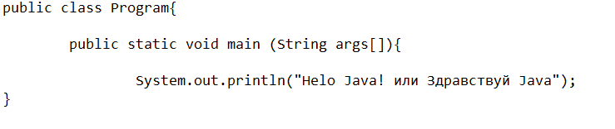

Рисунок 2. Код первой программы на Java в Блокнот.



Рисунок 3. Вид программы в каталоге.

# **Задание 4. Компиляция и выполнение файла java через консоль/**



Рисунок 4



Рисунок 5

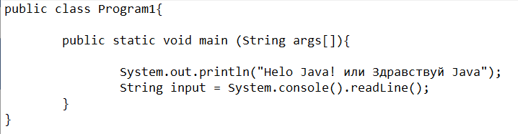

Рисунок 6. Программа с вариантом ввода с консоли и клавиатуры.



Рисунок 7

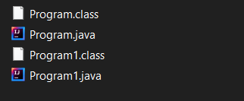

Рисунок 8



Рисунок 9

# **Задание 5.**

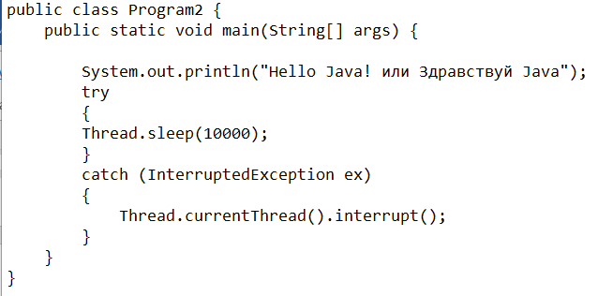

# **Задание 6.**

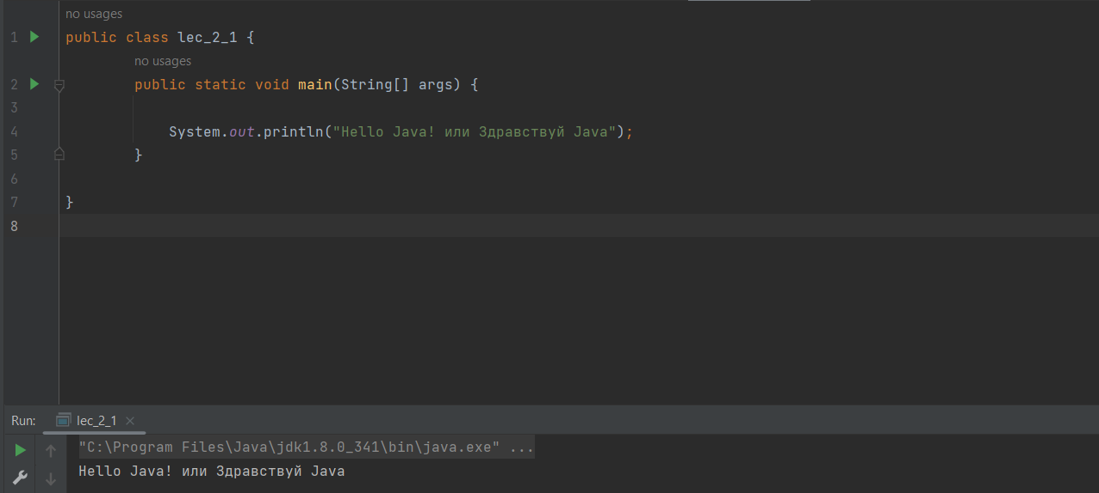

Рисунок 10. Реализация первой программы в ide.

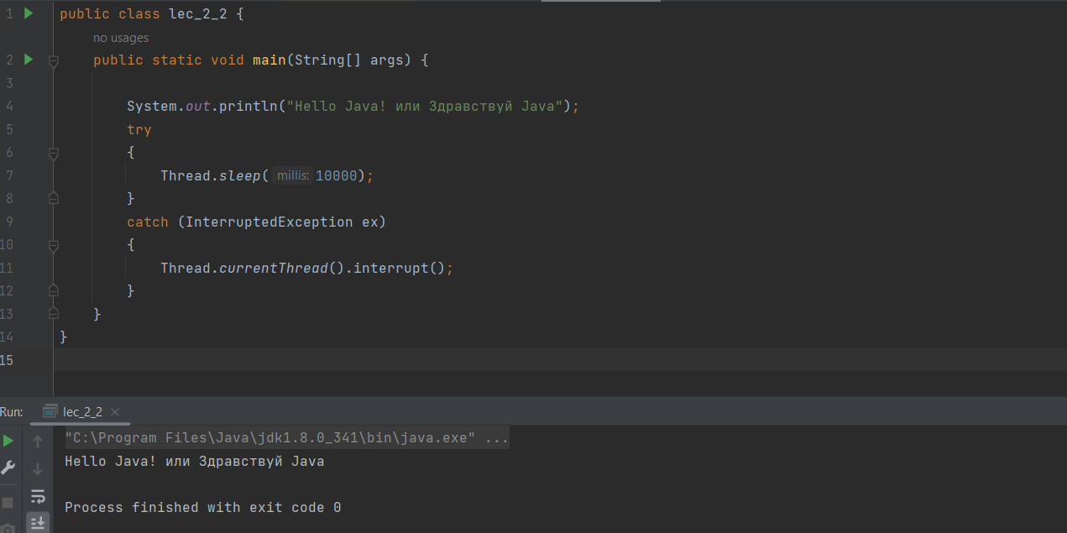

Рисунок 11.Реализация второй программы ide.